30.03.2020 r.
- Edukacja polonistyczna.
Dzisiaj poznajemy zawody.
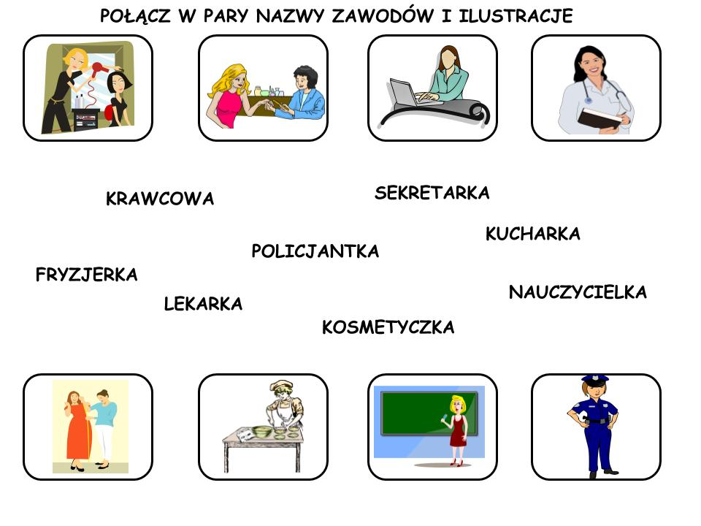
Wypisz jak najwięcej zawodów zakończonych na –arz, -erz, np. dziennikarz, żołnierz.
………………………………………………………………………………………………………………………………………………………………………………………………………………………………………………………………………………………………………………………………………………………………………………………………………………………………………………………………………………………………………..
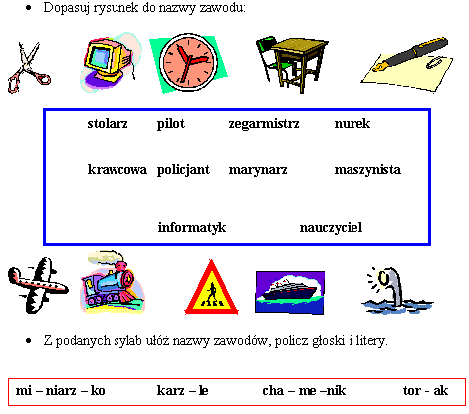

- Edukacja matematyczna

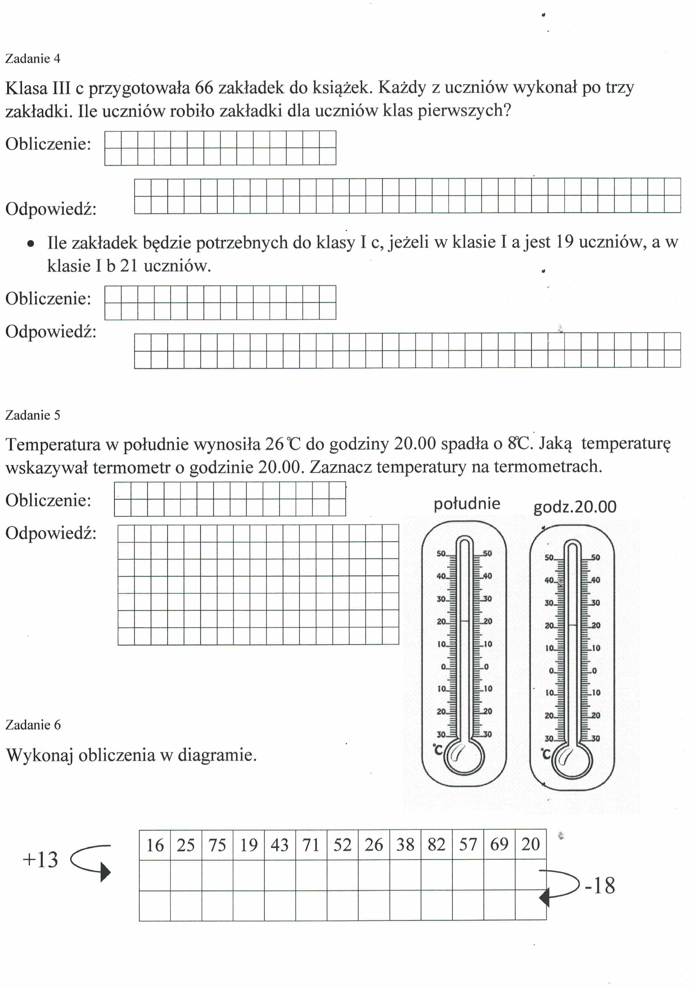

- Edukacja plastyczna

Pokoloruj obrazek. Staraj się, aby nie wyjeżdżać za linię i aby praca była kolorowa.

